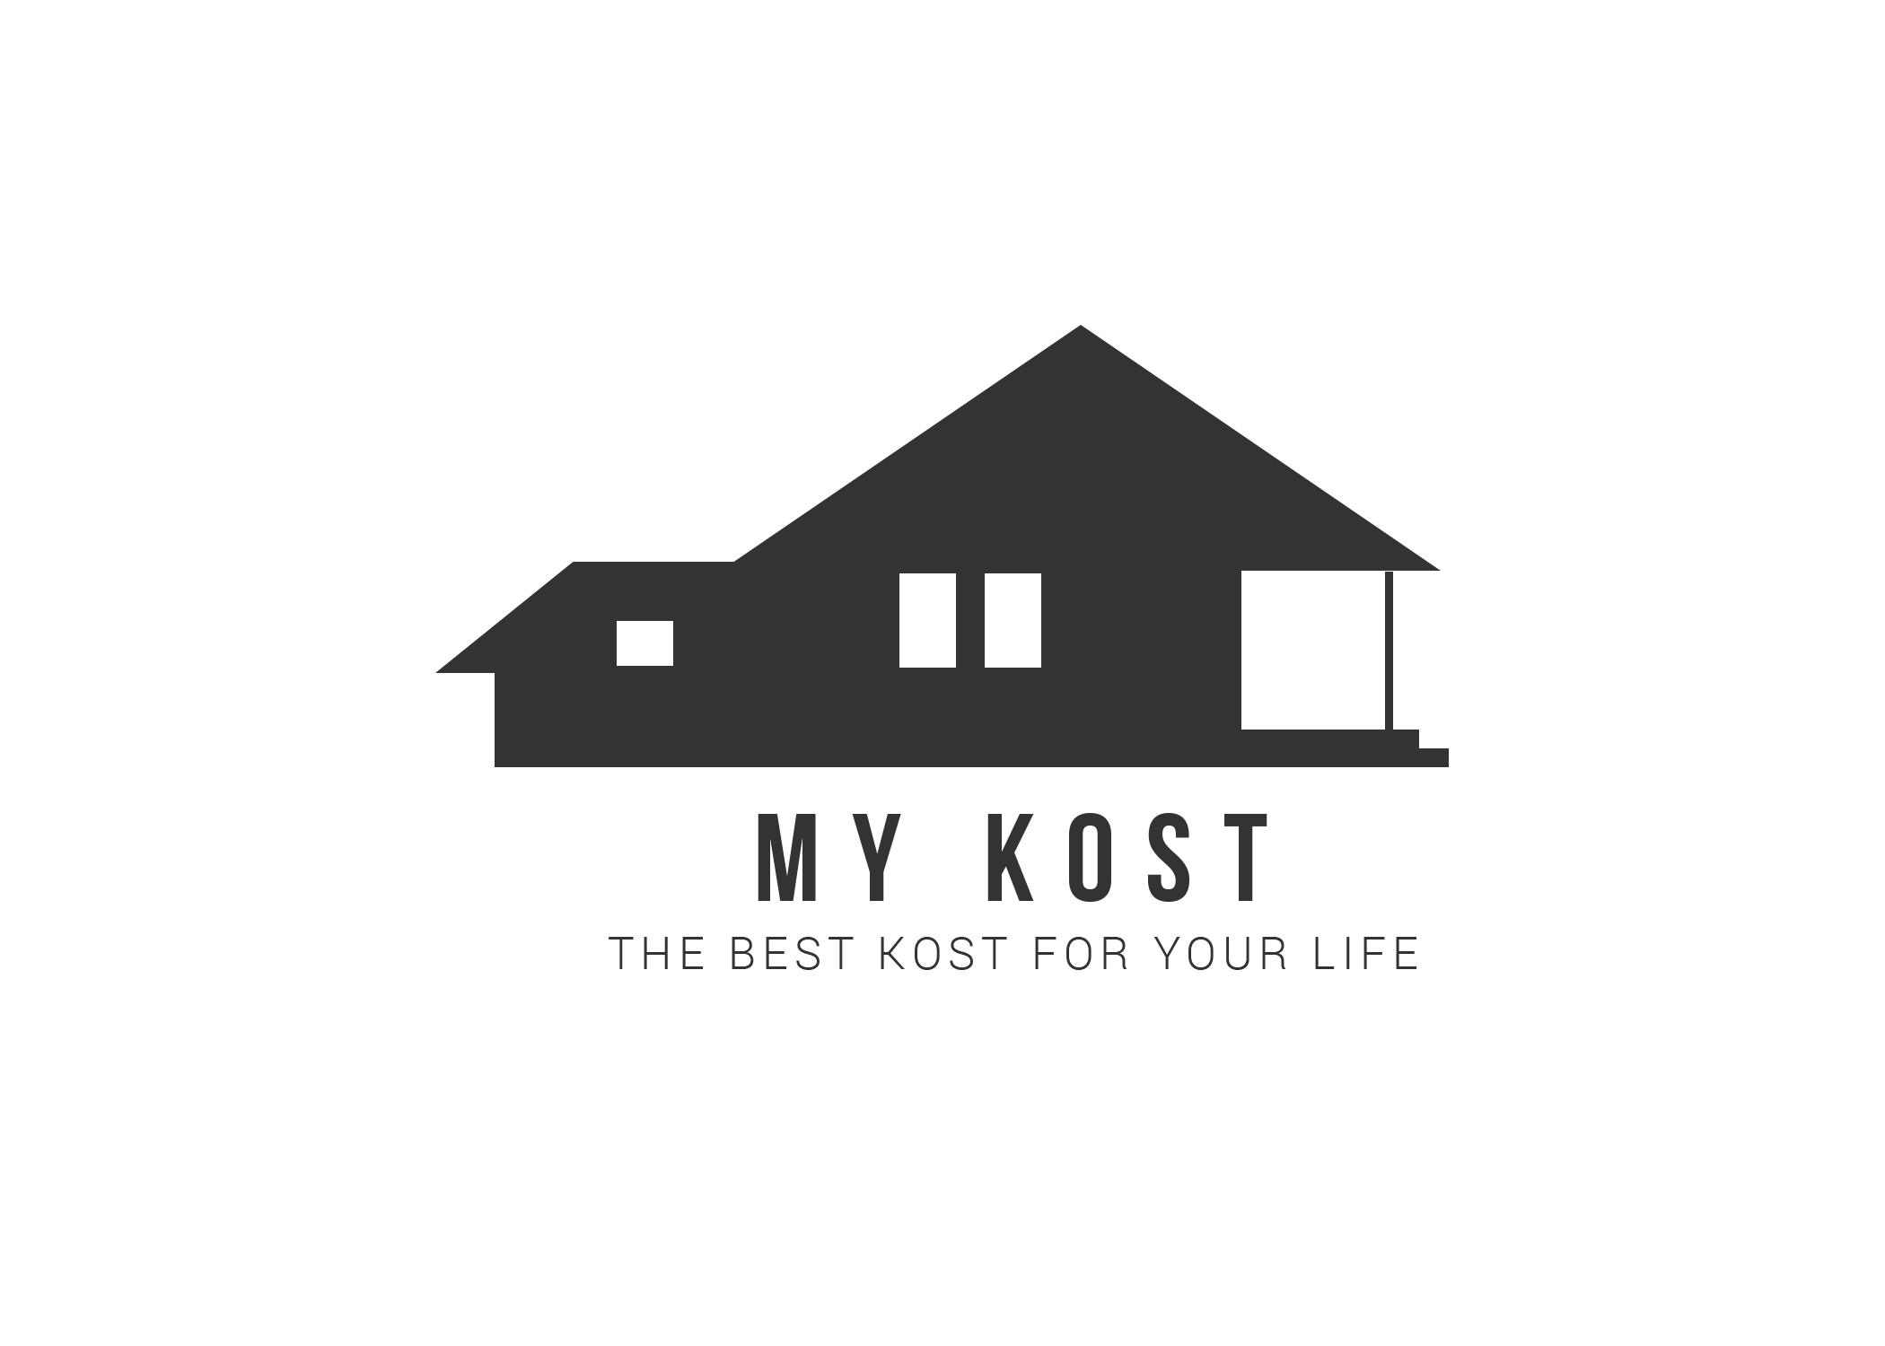

Mobile App Proposal

- My Kost -

November 7, y

Direct Contact

085725024024

Email

contact.mykost@gmail.com

Table Of Contents

- Client Name
- Introduction
- Project Overview & Objectives
- Mobile Website / Mobile Applications Development Strategies
- Analytics
- Secure Hosting
- Maintenance
- Client Responsibilities
- Monthly Fees
- White Label Contracts
- Billing Schedule
- Terms and Conditions

Perkembangan teknologi saat ini sangatlah pesat terutama dalam bidang teknologi informasi yang memberikan kemudahan dalam menerima informasi maupun menyebarkannya.

Client Name
Project Name: My Kost
My Kost adalah suatu aplikasi berbasis website yang memenuhi kebutuhan stakeholder dan tentunya kebutuhan pelanggan. Terima Kasih atas perhatiannya.

Best Regards,
My Kost

Introduction
Dear client,
Mahasiswa semakin banyak tapi kostan masih sepi-sepi saja? Semakin tahun omset semakin turun? Tenang sekarang ada My Kost, website penyedia kost yang dapat diinput secara mudah oleh pemilik kost sehingga dapat menemukan konsumen yang tepat.
My Kost adalah website yang dapat membantu pemilik kost dalam mempromosikan kostannya. Dengan website ini tentunya mempermudah konsumen dalam memilih-milih kost yang sesuai kebutuhan seperti harga, ukuran dan lokasi. Website ini sangatlah mudah diakses dapat melalui smartphone dan via pc.
Untuk informasi lebih lanjut dapat menghubungi kontak dibawah ini:
No HP : 085725024024
Email : contact.mykost@gmail.com
Terima Kasih atas perhatiannya.

Best Regards,
My Kost

Project Overview & Objectives
My Kost menyediakan layanan bagi mahasiswa-mahasiswi sekitar kawasan Telkom University yang akan mencari tempat tinggal sementara. Dengan menggunakan web My Kost ini dapat membantu bisnis dari pemilik kost dengan mencantumkan fasilitas-fasilitas yang ada secara lengkap sehingga user lebih leluasa dalam memilih kost yang sesuai dengan kebutuhan.
My Kost ini dapat diakese dengan mudah melalui smartphone maupun komputer dan dapat dimodifikasi untuk pengembangan aplikasi selanjutnya.
Berikut adalah strategi My Kost dalam memenuhi requirement stakeholder:
- Meningkatkan Brand My Kost
My Kost akan selalu melakukan peningkatan pada website agar dapat menampung banyak kost sehingga user mempunyai pilihan yang lebih banyak.
- Meningkatkan Penjualan
Melakukan promosi melalui berbagai media seperti media sosial, iklan dan media lainnya.
- Keuntungan kepada Pemilik Kost
My Kost tidak melakukan pemungutan biaya kepada para penginput kost atau pemilik kost dikarenakan agar pemilik kost tidak terbebani. My Kost mengambil untung dari iklan-iklan yang terpasang pada website.

Mobile Website / Mobile Applications Development Strategies
My Kost melakukan pengembangan pada website dengan menambah beberapa fitur dan membuat tampilan yang indah dan mudah digunakan untuk meningkatkan kepuasan pelanggan.
Berikut adalah fitur-fitur yang terdapat pada website My Kost:
- Login dan Register.
- Catalog untuk melihat kost-kost yang tersedia.
- Untuk pemesenan jika user sesuai maka user akan klik accept, jika tidak maka klik cancel.
Berikut adalah beberapa fitur tambahan:
- Feedback
- Rating
- Sosial akun

Analytics
Fitur rating pada My Kost digunakan untuk:
- Mengetahui minat pelanggan pada kost tertentu
- Sebagai evaluasi kepada pemilik kost jika kost yang dijual kurang peminat
- Mempermudah pelanggan dalam memilih kost yang popular

Secure Hosting
Website My Kost mempunyai keamanan yang dapat menunjang website agar pelanggan merasa aman, yaitu :
- Server kami menggunakan cloud sehingga semua data di simpan dalam server secara terpusat. Meminimalisir terjadinya hal yang tidak diinginkan.
- Server hidup selama 24/7 atau setiap saat dan tersedianya backup jika terjadi hal yang tidak diinginkan.

Maintenance
My Kost akan rutin melakukan maintenance secara berkala untuk meningkatkan daya guna situs sehingga pengguna akan lebih mudah mengakses dan mendapatkan update-update terbaru.

CLIENT RESPONSIBILITIES
Untuk para pemilik kost atau client diwajibkan untuk rutin mengapdate hal-hal yang berkaitan dengan kost seperti jumlah kost yang masih tersedia maupun yang sudah habis. Hal ini untuk mempermudah pelanggan agar tidak terjadinya penyewaan kost yang double.Website ini tidak dipungut biaya.
Proses pembuatan website ini sekitar 3 bulan dan akan selalu diupdate sebulan sekali.

Monthly Fees

Mobile Website

Untuk harga 1 periklanan kostan ini kami memberikan penawaran kepada pemilik kosan dengan harga Rp 500.000. Dengan fasilitas :
- Pemilik kostan dapat mengupdate gambar
- Memiliki akun sebagai seller
- Informasi kostan dapat tersebar luas
- Mendapatkan notifikasi jika ada yg bertanya mengenai kostan tersebut.

Billing Schedule
Pembayaran dapat dilakukan bertahap dengan membayar 75% dari harga awal, dan 25% dapat dibayar setelah kostan yang diiklankan laku terjual. Jika kostan telah laku terjual dan belum membayar tagihan 25% dari harga iklan, maka akan terkena denda %% perminggunya dari harga awal.

Terms & Conditions
Pemilik kostan bertanggung jawab untuk melakukan pembayaran tambahan pada tarif per jam normal untuk perubahan yang diminta oleh pemilik kostan yang melampaui lingkup asli dari proyek. Pengembang cadangan margin 10% untuk waktu dan biaya yang melebihi perkiraan dan menginformasikan klien ketika waktu akan terlampaui. Pemilik kostan dan pihak developer akan berkomunikasi secara langsung tentang perubahan yang mempengaruhi biaya.
Setelah persetujuan dari perjanjian ini My Kost mengharapkan bahwa proyek akan selesai pada waktu yang telah ditentukan. Hal ini sangat tergantung pada efisiensi menerima semua konten yang diperlukan dan seberapa cepat strategi mobile disetujui.
Dengan menandatangani proposal ini Anda setuju bahwa informasi komunal setiap bersifat rahasia dan tidak akan dibagi dengan pihak ketiga tanpa perizinan pihak My Kost :

__________________________ _____________________
Your name Client Contact Name
__________________________ _____________________
Your title Client Title
__________________________ _____________________
Your company Client Name
__________________________
Date:
:

